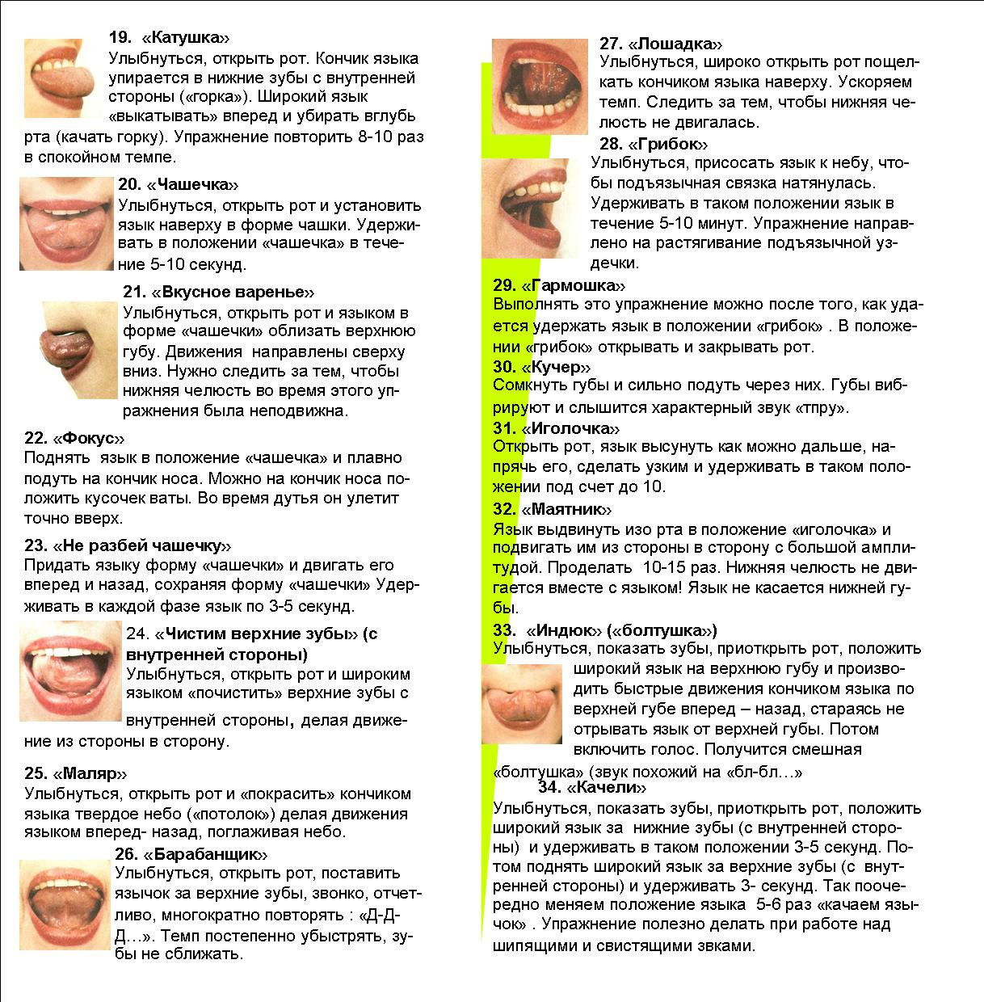
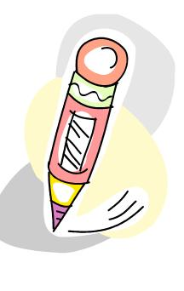
«МБДОУ»Детский сад»Золотые зёрнышки» с.Широкое»

Памятка для родителей
«Артикуляционная гимнастика»
